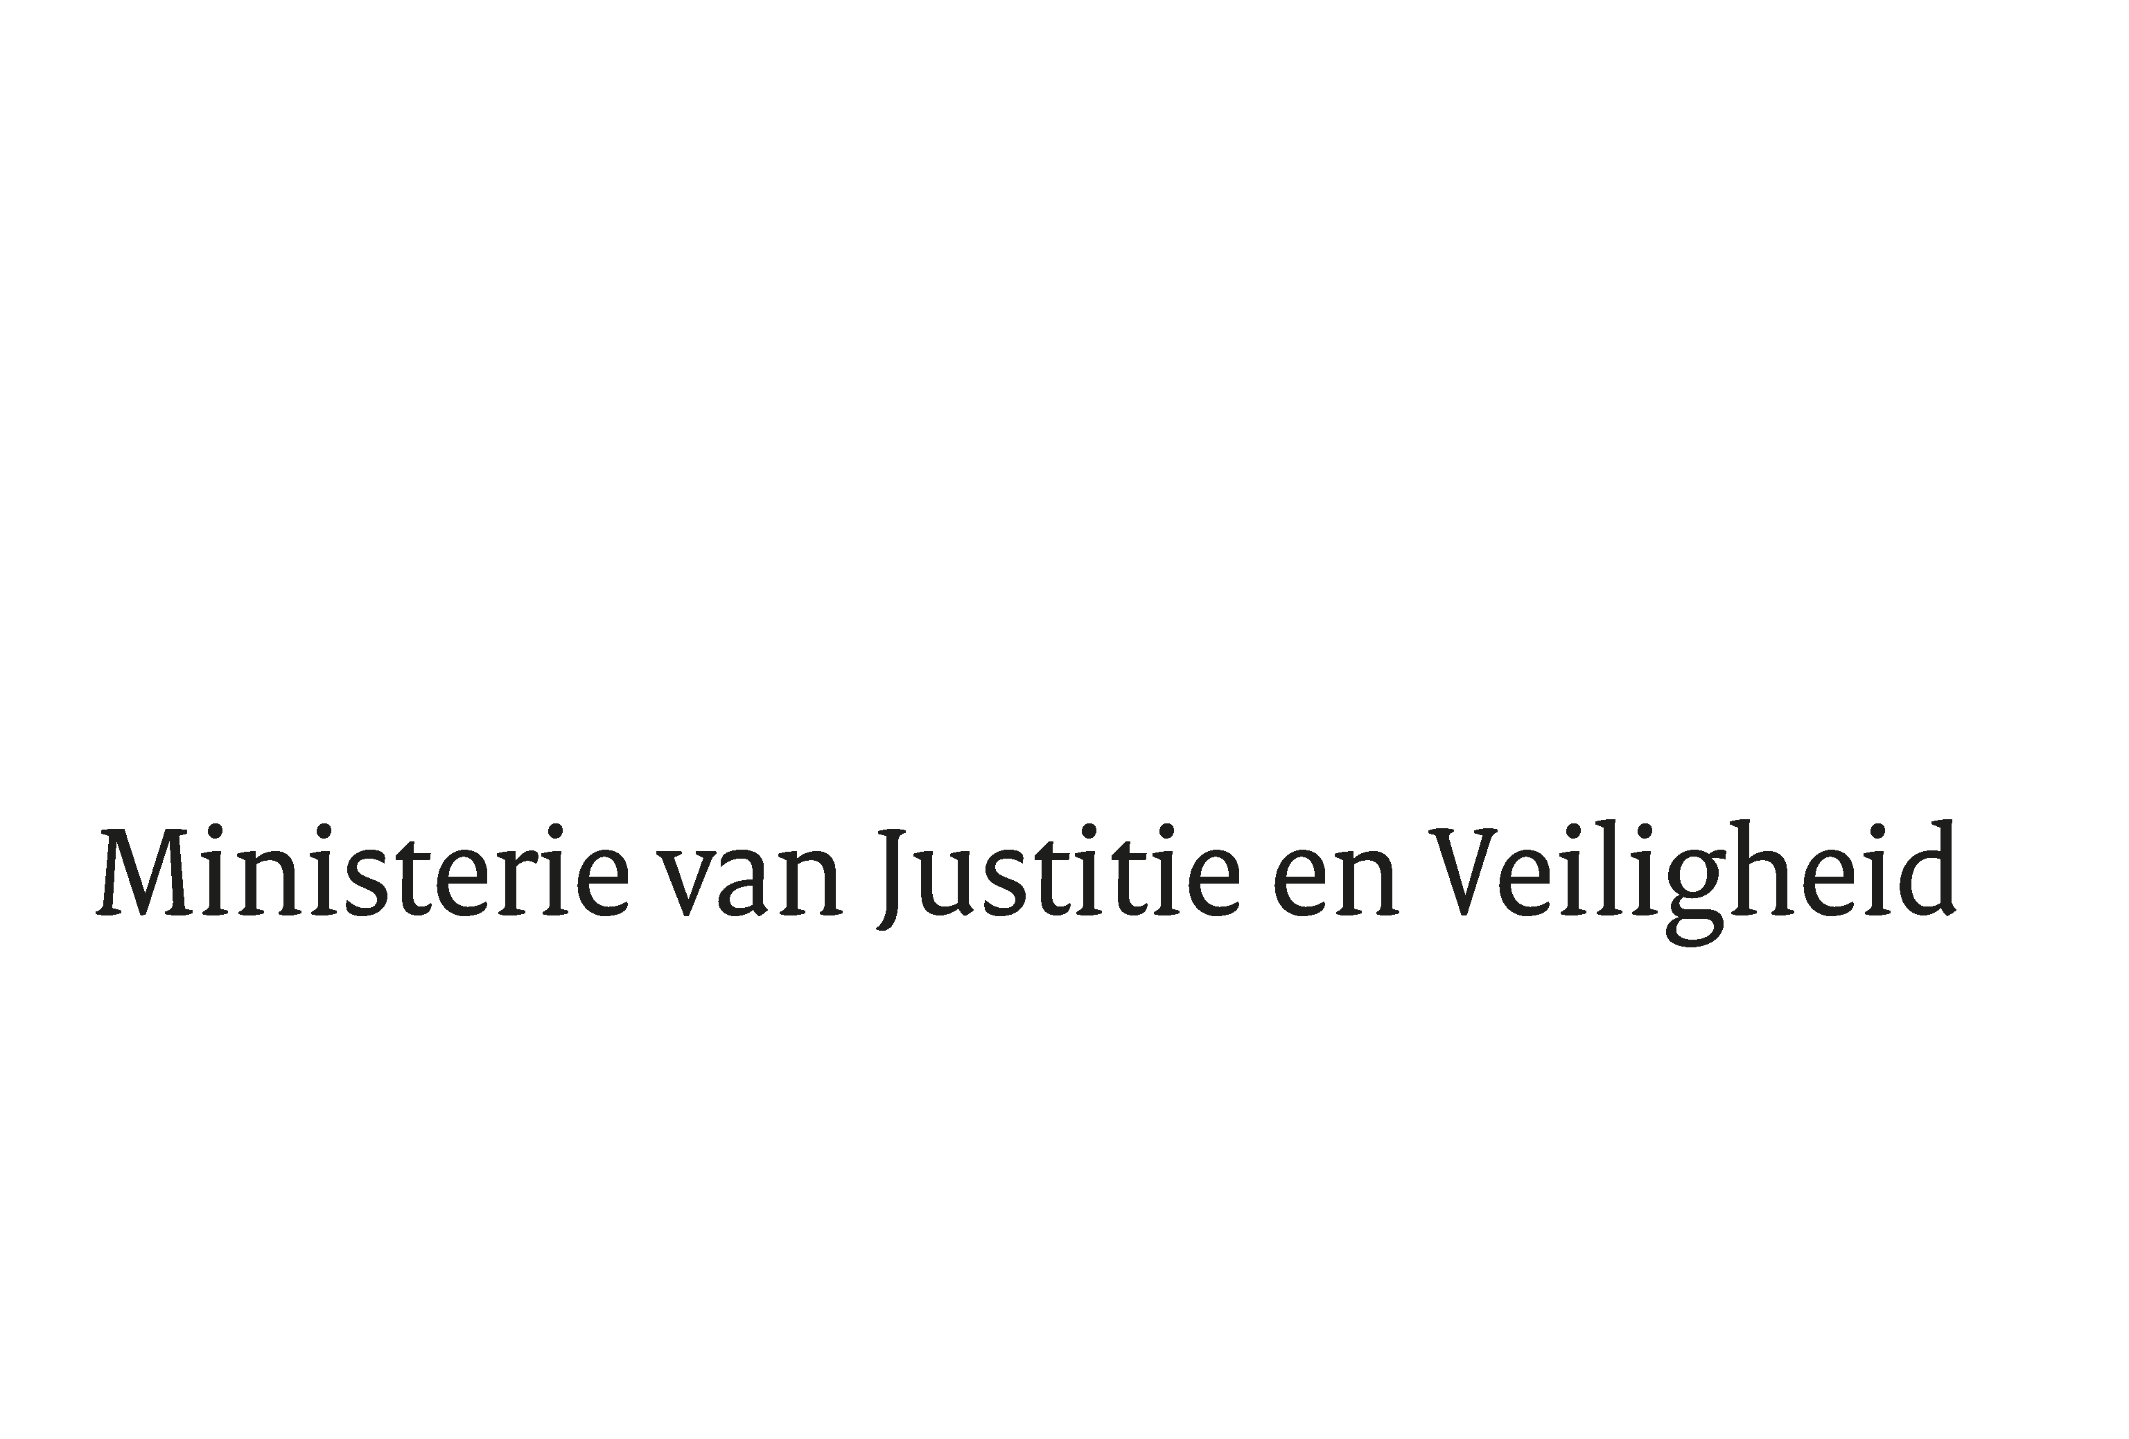

> Retouradres Postbus 20301 2500 EH Den Haag
Aan de Voorzitter van de Tweede Kamer
der Staten-Generaal
Postbus 20018
2500 EA DEN HAAG

Datum | 19 juli 2023
Onderwerp | Beantwoording gestelde vragen tijdens schriftelijk overleg over de JBZ-Raad van 20-21 juli 2023
Directie Europese en Internationale Aangelegenheden

Turfmarkt 147
2511 DP Den Haag
Postbus 20301
2500 EH Den Haag
www.rijksoverheid.nl/jenv

Ons kenmerk
4785290

Bijlagen
1
Bij beantwoording de datum en ons kenmerk vermelden. Wilt u slechts één zaak in uw brief behandelen.

Hierbij sturen wij uw Kamer de beantwoording van de vragen van de vaste commissie voor Justitie en Veiligheid van uw Kamer die zijn gesteld in het kader van het schriftelijk overleg over de informele JBZ-Raad van 20 en 21 juli 2023 in Logroño, Spanje. De onderwerpen die in de beantwoording aan bod komen behelzen migratie, de richtlijn vermogensherstel en confiscatie en de aanpak van georganiseerde criminaliteit.

Een deel van de vragen heeft betrekking op onderwerpen, die niet zijn geagendeerd voor de aankomende JBZ-Raad, namelijk het BNC-fiche over de bestrijding van online piraterij van live (sport)evenementen en API-grensbewaking. In verband met het korte tijdsbestek van dit schriftelijk overleg wordt het antwoord op deze vragen voor het einde van het zomerreces verzonden.

De Minister van Justitie en Veiligheid,

D. Yeşilgöz-Zegerius

De Staatssecretaris van Justitie en Veiligheid,

E. van der Burg

